**APUNTE DE FUNDICION**

**DEFINICION:**

La fundición es el [procedimiento](https://www.monografias.com/trabajos13/mapro/mapro.shtml) más antiguo para dar forma a los [metales](https://www.monografias.com/trabajos10/coma/coma.shtml). Fundamentalmente, es un conjunto de operaciones fundamentales, que radica en fundir y colar metal líquido en un molde de la forma y tamaño deseado para que allí solidifique. Generalmente este molde se hace en arena, consolidado por un apisonado [manual](https://www.monografias.com/trabajos13/mapro/mapro.shtml) o mecánico alrededor de un [modelo](https://www.monografias.com/trabajos/adolmodin/adolmodin.shtml), el cual se extrae antes de recibir el metal fundido.

No hay limitaciones en el tamaño de las piezas que puedan colarse.

Este [método](https://www.monografias.com/trabajos11/metods/metods.shtml), es el más adaptable para dar forma a los metales y muchas piezas que son imposibles de fabricar por otros [procesos](https://www.monografias.com/trabajos14/administ-procesos/administ-procesos.shtml#PROCE) convencionales como la forja, laminación, [soldadura](https://www.monografias.com/trabajos13/elproces/elproces.shtml), etc.

**OPERACIONES FUNDAMENTALES Y NECESARIAS DE LA FUNDICION**

**1) MOLDEO** Compactación de la [arena](https://es.wikipedia.org/wiki/Arena) alrededor del modelo en la caja de moldeo. Para ello primeramente se coloca cada semi modelo en una tabla, dando lugar a las llamadas tablas modelo, que garantizan que posteriormente ambas partes del molde encajarán perfectamente.

Actualmente se realiza el llamado moldeo mecánico, consistente en la compactación de la arena por medios automáticos, generalmente mediante pistones (uno o varios) [hidráulicos](https://es.wikipedia.org/wiki/Hidr%C3%A1ulica) o [neumáticos](https://es.wikipedia.org/wiki/Neum%C3%A1tica).

**2) FUSION:** Introducción de los metales en su esta sólido, en los hornos apropiados, para que por medio de la temperatura adecuada a su punto de fusión, pasen al estado liquido, para poder extraerlos de los mismos y sean vertidos en los moldes.

**3) VERTIDO DEL METAL FUNDIDO**. La entrada del metal fundido hacia la cavidad del molde se realiza a través de la copa o colada y varios canales de alimentación. Estos serán eliminados una vez solidifique la pieza. Los gases y vapores generados durante el proceso son eliminados a través de la arena permeable.

El enfriamiento y solidificación, es una etapa crítica de todo el proceso, ya que un enfriamiento excesivamente rápido puede provocar tensiones mecánicas en la pieza, e incluso la aparición de grietas, mientras que si es demasiado lento disminuye la [productividad](https://es.wikipedia.org/wiki/Productividad). Además, un enfriamiento desigual provoca diferencias de dureza en la pieza

**4) DESMOLDE Y TERMINACION DE LA PIEZA:**

Rotura del molde y extracción de la pieza. Toda esta arena se recicla para la construcción de nuevos moldes.

Desbarbado. Consiste en la eliminación de los conductos de alimentación y rebarbas procedentes de la junta de ambas caras del molde.

Acabado y limpieza de los restos de arena adheridos. Posteriormente la pieza puede requerir [mecanizado](https://es.wikipedia.org/wiki/Mecanizado), [tratamiento térmico](https://es.wikipedia.org/wiki/Tratamiento_t%C3%A9rmico).

**MODELOS**

### Definición: Un modelo es la pieza a copiar, la cual se realiza del tamaño requerido y que define la forma externa de la pieza a reproducir y que formará la cavidad interna en el molde.

**MATERIALES PARA SU CONSTRUCCION**

La utilización de cada tipo de material está en función de la cantidad de piezas que se fabricaran con el modelo.

Los modelos originales, generalmente son hechos de madera y se preparan en talleres especiales donde los encargados de realizar estos trabajos se conocen con el nombre de modelistas.

**MADERAS**, duras y blandas

La madera para modelos posee una serie de propiedades: pequeña densidad, fácil maquinabilidad, retención de barnices y pinturas, bajo costo, etc.  
Su desventaja es que la humedad les produce hinchamientos y provoca costosas reparaciones en las reparaciones de los modelos.

## METALES, Los metales más usuales para la fabricación de modelos son: hierro colado, bronce, aluminio y magnesio, en ocasiones especiales se utilizan algunas aleaciones determinadas, según la pieza a realizar. Los modelos de metal se utilizan en la producción en gran escala y en grandes lotes. Los juegos de modelos de metal duran más que los de madera, son precisos, y tienen una superficie lisa y no se deforman durante el almacenamiento.

## PLÁSTICOS El empleo de materiales plásticos como la fibra de vidrio y de las resinas epóxicas constituyen materiales muy adecuados para la fabricación de modelos.

## Para los juegos de modelos reduce el trabajo de elaboración, permite economizar metales no ferrosos, disminuir la cantidad de máquinas y herramientas en los talleres de modelos. Sus propiedades más usuales son, no se les adhiere tanto la mezcla de moldeo, la resistencia a los agentes químicos, su moldeabilidad y propiedades a la abrasión, poseen alta resistencia a la corrosión, menor masa y mayor resistencia que los de madera.

**OTROS**, Se tienen materiales como la cera, el yeso, el concreto refractario, el barro, el cartón, el acrílico y el más moderno la espuma plástica. El uso de cada uno de estos materiales es bastante especifico y depende del tipo, tamaño y de la cantidad de piezas por hacerse

Para el diseño del modelo se debe tener en cuenta una serie de medidas derivadas de la naturaleza del proceso de fundición:

**DISEÑO**

Un buen modelo de fundición debe cumplir con los siguientes requisitos, como algunos de los más importantes.

**SOBRE DIMENCION**: Debe ser ligeramente más grande que la pieza final, ya que se debe tener en cuenta la contracción de la misma una vez se haya solidificado el metal.

A la dimensión original, se debe dar una sobre medida en los casos que se dé un proceso adicional de maquinado o acabado por arranque de viruta.

El porcentaje de reducción depende del material empleado para la fundición

**ANGULOS DE ESTRACCION**: Las superficies del modelo deberán respetar unos [ángulos](https://es.wikipedia.org/wiki/%C3%81ngulo) mínimos con la dirección de desmolde (la dirección en la que se extraerá el modelo), con objeto de no dañar el molde de arena durante su extracción. Este ángulo se denomina ángulo de salida. Se recomiendan ángulos entre 0,5° y 2°.

**OTROS**: Incluir todos los canales de alimentación necesarios para el llenado del molde con el metal fundido.

Hay casos en los que el modelo tiene que ser divido en dos partes para facilitar su extracción una vez terminado el proceso

Si es necesario incluirá portadas, las cuales son prolongaciones que sirven para la colocación de noyos o machos.

**TIPOS**

Modelos enteros, compuestos por una sola parte.

Modelos divididos compuesto de dos o más partes, según su forma y dimensión.

Modelos complejos, compuestos por dos o más materiales y diversas formas.

Modelos en placa, piezas adheridas a una placa metálica, para facilitar su moldeo.

**CAJAS DE MOLDEO**

**DEFINICION**

Son bastidores de madera o metal, que contendrán la arena compactada junto al modelo, durante el proceso correspondiente.

**TIPOS**

**Cajas fijas**, Son marcos rígidos sin articulaciones, dentro de los cuales queda la arena hasta el momento de extraer la pieza, generalmente metálicas (hierro o aluminio), se utilizan en procesos de moldeo mecánico y si se lo requiere a veces también en el manual.

Tiene como ventaja, A) La de ser una caja segura por su composición.

B) Se puede evitar que el molde se dañe.

C) Se la puede colocar dentro de una estufa, cuando son metálicas para

poder secar el molde.

Tiene como desventajas, A) Su peso, cuando está terminado el molde, (al metal se le suma la

arena compactada), esto puede dificultar el movimiento y traslado.

B) También a mayor tamaño, mayor peso.

**Cajas desarmables**, Son marcos articulados, que permiten retirar la caja una vez confeccionado el molde, generalmente de madera, no se desestima que en algún caso puedan ser metálicas (aluminio), se utilizan para proceso de moldeo manual. En circunstancias especiales se pueden utilizar para moldeo mecánico, siendo la de metal.

Tiene como ventaja, A) La ser liviana para su manejo.

B) Practicidad para poder construirlas de las medidas que sean

necesarias.

C) También al ser de este tipo, se puede utilizar una sola caja para la

cantidad de moldes que se deseen realizar.

Tiene como desventaja, A) Al ser generalmente de madera, sufren desgaste por el uso, la

humedad de la arena, los golpes por la compactación durante el

proceso.

B) Llevan un mantenimiento constante, el cual demanda tiempo.

C) Se tiene el riesgo que, al no quedar armadas, molde queda al

descubierto, con posibilidad de sufrir algún daño.

**DIVISIONES**;

Ambos tipos se dividen en dos partes, bajo, o parte inferior y

sobre, o parte superior,

Ambas partes, en los dos tipos, son sujetadas por clavijas o pernos para evitar que se separen durante el proceso de moldeo,

**MOLDES**

**DEFINICION:** El molde es una cavidad que tiene la forma geométrica de la pieza que se va fundir. Generalmente, se encuentran divididos en dos partes, la parte superior denominada **sobre** y la parte inferior denominada **bajo.**

**TIPOS**

**M**oldes temporales: Son los que tienen una forma deseada, se pueden encontrar en diferentes materiales como la arena, el metal o a veces de yeso, entre otros. Por lo general los moldes pueden servir una o varias veces; en el primer caso se llaman moldes temporales, en el segundo se llaman moldes permanentes.

**M**oldes, desechables: Estos se crean por medio de modelos determinados. Si estos moldes se destruyen al finalizar la colada del metal, consideran como desechables; si los moldes sirven para repetidas fundiciones se les conoce como removibles.

**M**oldes metálicos: Son con formas predeterminadas y tienen alta resistencia a la temperatura.

**M**oldes compuestos Son combinaciones de distintos materiales como arena, metal, etc, obteniéndose distintas propiedades y utilizándose variadas tecnologías en su construcción.

**M**oldeo en arena verde. Consiste en la elaboración del molde con arena húmeda y colada directa del metal fundido. Es el método más empleado en la actualidad, con todo tipo de metales, y para piezas de tamaño pequeño y medio. No es adecuado para piezas grandes o de geometrías complejas, ni para obtener buenos acabados superficiales o tolerancias reducidas

**M**oldeo en arena seca: Antes de la colada, el molde se seca a elevada temperatura (entre 200 y 300ºC). De este modo se incrementa la rigidez del molde, lo que permite fundir piezas de mayor tamaño, geometrías más complejas y con mayor precisión y mejor acabado superficial.

**M**oldeo mecánico. Consiste en la automatización del moldeo en arena verde. La generación del molde mediante prensas mecánicas o hidráulicas, permite obtener moldes densos y resistentes que subsanan las deficiencias del moldeo tradicional en arena verde.

**M**oldeo a la cera perdida o micro fusión. En este caso, el modelo se fabrica en cera o plástico. Una vez obtenido, se recubre de una serie de dos capas, la primera de un material que garantice un buen acabado superficial, y la segunda de un material refractario que proporciones rigidez al conjunto. Una vez que se ha completado el molde, se calienta para endurecer el recubrimiento y derretir la cera o el plástico para extraerla del molde en el que se verterá posteriormente el metal fundido.

**CARACTERISTICAS**

* Debe ser lo suficientemente fuerte para sostener el peso del metal.
* Debe resistir la acción de la erosión del metal que fluye con rapidez durante la colada.
* Debe generar una cantidad mínima de gas cuando se llena con el metal fundido. Los gases contaminan el metal y pueden alterar el molde.
* Debe construirse de modo que cualquier gas que se forme pueda pasar más bien a través del cuerpo del mismo molde y no penetrar el metal.
* Debe ser suficientemente refractario para soportar la alta temperatura del metal y poderse desprender la pieza limpia luego del colado y después del enfriamiento.

**ARENAS DE MOLDEO**

**DEFINICION:**

Es una mezcla de características y propiedades necesarias para obtener una pieza de fundición de alta calidad.

Compuesta generalmente de un gran porcentaje de arena silícea molida (sílice o cuarzo) y aglutinantes como arcilla (comúnmente bentonita) junto a un porcentaje determinado de humedad.

Este método es el más económico para fabricar piezas fundidas y tiene mayor flexibilidad para tamaños y formas

**TIPOS**

**Arenas de moldeo natural**: Son aquellas obtenidas por la descomposición espontánea en un período de tiempo más o menos largo, de rocas de origen cuarzoso o sílico, y cuyos granos de diversas dimensiones forman un conjunto con un aglutinante arcilloso.

Estas arenas se clasifican según diversos criterios. A) Contenido de arcilla

B) Forma del grano

C) Dimensiones del grano

**Arena de moldeo sintética:** Se obtienen mezclando arena silícea, aglutinantes y agua para impartir determinadas características que permitan su empleo.

**CARACTERISTICAS**

* Ser plásticas.
* Tener una cohesión y resistencia óptimas para reproducir el modelo y conservar la forma después de la extracción del mismo.
* Resistir temperaturas elevadas.
* Permitir la evacuación rápida del aire contenido en el molde y de los gases que se producen en la colada.
* Disgregarse fácilmente para permitir extracción y pulimentado de las piezas.

**DIVISIONES**

Según su aplicación en el proceso de moldeo se estos tipos de arenas se dividen en:

**A**renas de contacto o revestimiento; Son aplicadas sobre la cara del modelo, por tal razón deben ser de buena calidad y de grano fino. El espesor de capa de arena de contacto oscila entre 15 a 100 mm dependiendo de las dimensiones de la pared de la pieza

.

**A**rena de relleno; Se utilizan para completar el llenado del molde luego de haber utilizado la arena de contacto, debe ser de un grano no muy grueso y estar lo más limpia posible.

## Tipos de arenas que se utilizan en moldeo:

Las arenas de moldeo están compuestas por arena y arcilla -generalmente, bentonita-, que proporciona cohesión y plasticidad a la mezcla facilitando su moldeo y dándole resistencia, suficiente para mantener la forma adquirida después de retirar el modelo y mientras se vierte el material fundido.

En las últimas décadas se ha ido sustituyendo a las bentonitas por otros productos en la fabricación de moldes para fundición.

1. **La fluidez. permite que la tierra “corra” y se adapta a la forma de los modelos.**
2. **La**permeabilidad. una**vez compactado, el modelo deja pasar los gases a través de la tierra.**
3. Las resistencias mecánicas. el molde no debe deformarse ni fracturarse en los esfuerzos a los que lo someten la manipulación, el trasporte y, sobre todo, las presiones hidrostáticas.
4. **La refractariedad. esta indica como se ha de comportar la tierra frente a las altas temperaturas a las que estará sometida.**

**HERRAMIENTAS**

**DEFINICION**

Son elementos que se utilizan para trabajar en el proceso de moldeo y sus afines, para realizar un trabajo limpio, seguro, sin dañar el molde y evitar en varios casos el esfuerzo físico.

**TIPOS**

**T**ablero: Se coloca en primer lugar, debajo de la caja, y es una madera de forma rectangular

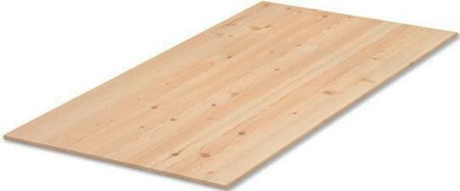

**C**ajas: La Caja de Moldeo es una estructura rectangular hecha de acero o madera, sirve como bastidor para moldear la pieza. A su vez consta de dos cuerpos, en la parte inferior se denomina bajo, cuenta con unas orejas que en el momento de moldear primero estas van hacia abajo, y a la parte superior denominada sobre, que se coloca arriba del bajo por medios de pernos que se incrustan dentro de las orejas

Caja de moldeo desarmable Caja de moldeo fija

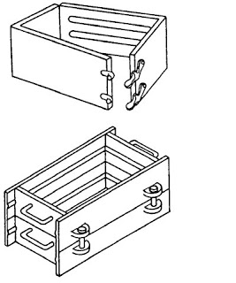

**P**alas: Son utilizadas para transportar la arena de moldeo a la zaranda o tamiz, para zarandear la tierra que se va a utilizar.



**P**ico: Se utiliza en tareas de desmolde, una vez solidificado el metal, se rompe el molde para extraer la pieza fundida.



**T**AMIZ: Para tamizar la arena y generando una capa de contacto con el modelo y alrededor del mismo, seleccionando una granulometría adecuada, de acuerdo al tejido que posea el mismo.



**B**ate común: Es una varilla de hierro en forma de “L”, y sirve para compactar la tierra en una primera fase.



**B**ate Plano o pisón: Al igual que el bate común, sirve para compactar la tierra en la parte final, como retoque de la misma asegurando de que se compacte bien.



**T**aco de Colada: Es un cilindro de madera, que se coloca al principio de la segunda fase del moldeo con el fin de construir un canal en donde va a pasar la colada.

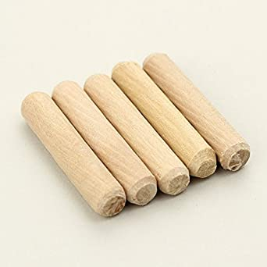

**A**guja de Aire: Está compuesto de una varilla de hierro fino, y un mango de madera la cual sirve para dar orificio alrededor de molde en la parte de la tierra para que de esta manera provocar orificios en donde puedan escapar los gases de la colada.



**R**egla: Es un fleje de hierro, que se utiliza para nivelar el bajo y el sobre antes de desarmar la caja.

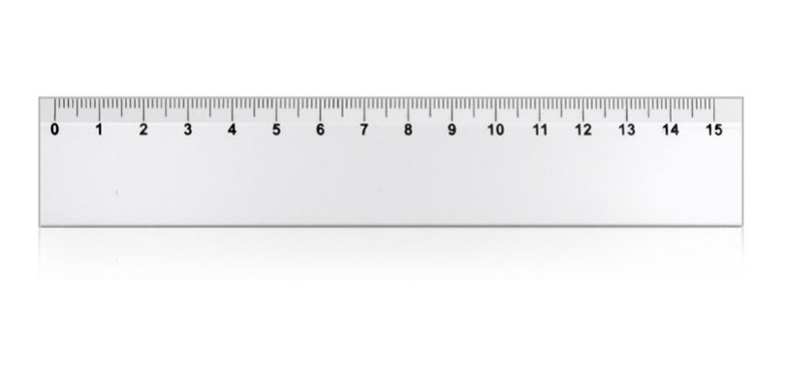**L**anceta, herramienta de corte y terminación de las superficies de arena en el modelo.

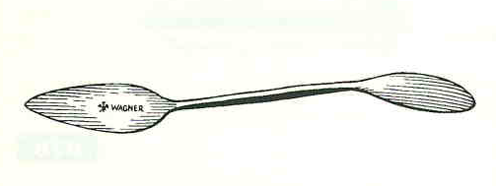

**P**aleta, herramienta de terminación de las superficies grandes de arenas de moldeo.



**G**ancho, herramienta de terminación y fijación de arenas de moldeo en las superficies pequeñas.



**F**uelle, herramienta para soplar las superficies del molde.



**T**arugo extractor, herramienta utilizada para extraer los modelos al finalizar el proceso de moldeo, se encuentran de diferentes tamaños y formas, según la pieza a extraer.



**HORNOS**

**Definición**

Un horno de fundición es una maquina usada para fundir metales ferrosos, no ferrosos y aleaciones, a partir de su estado sólido, pasarlo a líquido, generando una determinada cantidad de calor, bien definida y característica para cada tipo de metal o aleación.

**TIPOS**

* Hornos oscilantes y giratorios
* Hornos basculantes de crisol
* Horno cubilote
* Hornos eléctricos
* Hornos eléctricos de arco, mono fásicos y trifásicos
* Hornos de arco indirecto monofásico
* Hornos eléctricos de resistencia
* Hornos de resistencia metálica y no metálica
* Hornos eléctricos de inducción de baja y alta frecuencia.

**CRISOL**

**Definición**

El crisol es un recipiente que normalmente está hecho de [grafito](https://es.wikipedia.org/wiki/Grafito) con cierto contenido de [arcilla](https://es.wikipedia.org/wiki/Arcilla) y substancias especiales, que puede soportar la fusión de metales y aleaciones a altas [temperaturas](https://es.wikipedia.org/wiki/Temperatura), normalmente a más de 500 °C. Algunos crisoles aguantan temperaturas que superan los 1500 °C.

**TIPOS**

Son aquellos que están elaborados de acuerdo con su composición química y dependerá del metal a fundir.

1) Crisoles a base de grafito y carburo de silicio: Usados para fundir oro, plata, cobre, otros

metales y aleaciones.

2) Crisoles de arcilla de granito: Especiales para fundir metales y soportan temperaturas de

hasta 1 200°C.

3) Crisoles de alúmina (óxido de aluminio): Especialmente formulado para fundir el bronce y

otros metales como el cobre, plata y oro.

4) Crisoles de circonia - Apropiado para fundir metales a 2.400º C.